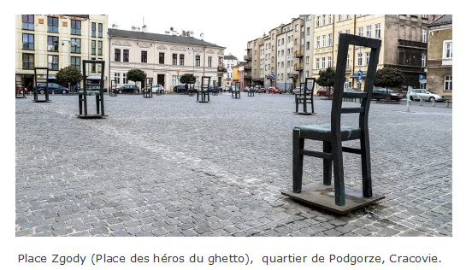
Semaine
contre
le racisme et l’antisémitisme
21-27 Mars 2022
___________________

les Justes parmi les Nations

Document 1 :

Document 2 :
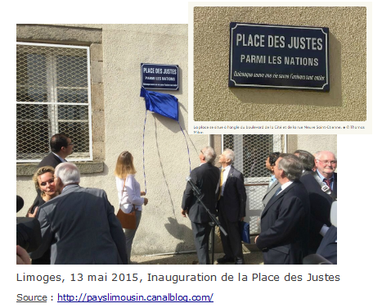
Document 2 :

1- Décrivez les documents.
………………………………………………………………………………………………………………………………………………………………………………………………………………………………………………………………………………………………………………………………………………………………………………………………………………………………………………………
……………………………………………………………………………………….
Quiconque sauve une vie, sauve l’univers tout entier
« Quiconque sauve une vie, sauve l’univers tout entier »

2 - Quel lien pouvez-vous faire entre les documents et l'antisémitisme ?
………………………………………………………………………………………………………………………………………………………………………………………………………………………………………………………………………………………………………………………………………………………………………………………………………………………………………………………
……………………………………………………………………………………….

Document 3 : vidéo
Lien : https://www.youtube.com/watch?v=WEjfZTwFVlY

Copie d’écran issue de la vidéo, sur le panneau est noté
“Quartier résidentiel Juif, interdit”
Document 5 :
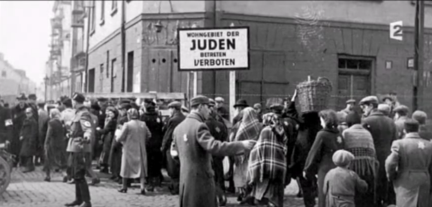
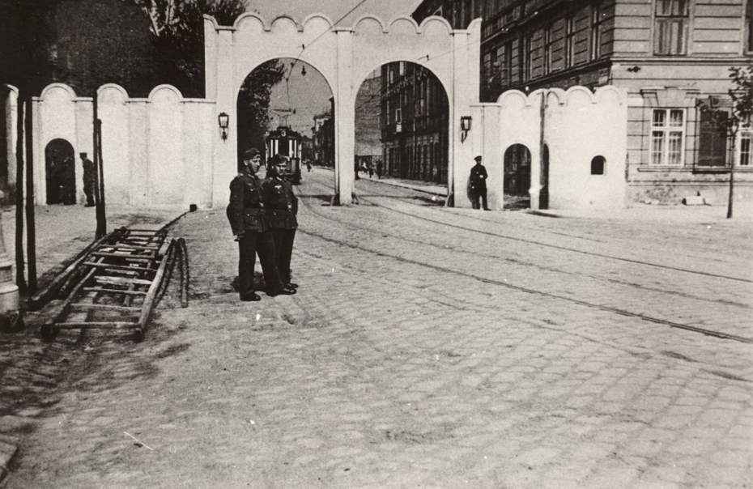
Document 2 :
Opération Reinhard : Au printemps 1942 débutent les préparatifs de la destruction des Juifs du Gouvernement général1. Les capacités du centre de mise à mort de Belzec, mis en chantier à la fin de l'année 1941 afin de servir à l'élimination de Juifs inaptes au travail, sont agrandies pour faire face à une mission désormais plus vaste. Deux autres sites, calqués sur son modèle, sont mis en chantier dans le même temps [...]. Après un phase de tests, l'opération est déclenchée en juillet 1942, [....] par Himmler. Le 19 juillet, il ordonne la liquidation de la totalité de la population juive avant la fin de l'année 1942, à l'exception de cinq ghettos2 (Varsovie, Cracovie [...] dont une partie de la population peut-être exploitée au titre de la main d'œuvre. L'opération est nommée en l'honneur de Reinhard Heydrich3, mort quelques semaines plus tôt. Dès le 22 juillet, les premiers convois quittent le ghetto de Varsovie, suivis de dizaines d'autres dans le Gouvernement général à destination des [...] centres d'assassinat [...] A la fin de 1942 [...] il ne reste alors plus que 300 000 Juifs en vie dans le Gouvernement général, qui sont assassinés au fil de l'année 1943 lors de la liquidation des derniers ghettos [...].
Source : Tal Bruttman, Christophe Tarricone, Les 100 mots de la Shoah.

1- Territoires sous contrôle des nazis au Reich dont Cracovie, Varsovie...
2- Ils apparaissent dans l'ancien territoire polonais à la fin 1939. Les juifs résident sont cloîtrés dans ces quartiers.
3- Organisateur de la Conférence de Wannsee, le 20 janvier 1942, il est tué par des resistants tchèques ; les SS donnent son nom à l'assassinat des Juifs du Gouvernement général.

Entrée du ghetto de Cracovie, surveillée par des sentinelles : la porte s’ouvre pour laisser les populations juives sortir travailler pour celles qui sont aptes, ou pour expulser ceux qui vont être exterminés.
Thème - CONTEXTE :

Consigne :

A l’occasion de l’inauguration de la Place des Justes de votre commune, vous décidez de rappeler à vos concitoyens la chronologie des évènements qui ont conduit à la mise à l’écart des populations Juives et cela jusqu’à leur extermination, en partant de l’exemple de Cracovie.

Document 4 : le quartier de Podgorze où se situe le ghetto de Cracocie ; plan
de mai 1942.
Source : https://encyclopedia.ushmm.org/
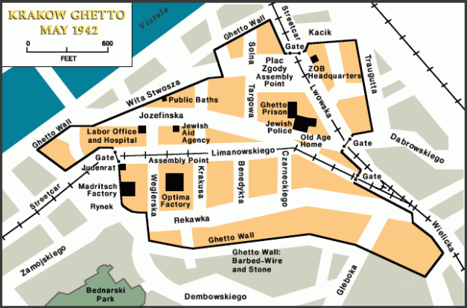

Groupe 1 :
Cracovie,
la mise à l’écart

Document 1 :
Adolf Hitler n’a pas toujours eu pour projet la « destruction des Juifs d’Europe ». Quand il parvient au pouvoir en 1933, il cherche plutôt à les isoler, puis à les expulser d’Allemagne ; les dignitaires nazis envisagent par exemple de les déporter à Madagascar, en Pologne ou en Sibérie. C’est la guerre qui fait émerger la « solution finale » et donne naissance aux camps d’extermination.
Source : https://www.monde-diplomatique.fr/
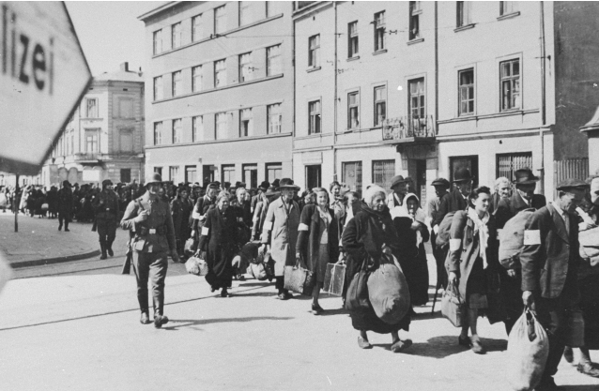
Groupe 2A :
Les acteurs :
les assassins
Document 1 :
Vocabulaire
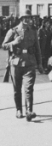
Judenrat : Pendant la Seconde Guerre mondiale, les Allemands créèrent des conseils juifs, appelés des Judenräte (Judenrat au singulier). Ces administrations municipales juives étaient tenues de veiller à ce que les décrets et les règlements nazis soient mis en oeuvre. Les membres des conseils juifs eurent aussi la charge de fournir des services collectifs essentiels à la population juive enfermée dans les ghettos.

Contraints de mettre en oeuvre la politique nazie, les conseils juifs demeurent un sujet sensible et controversé. Les présidents des conseils juifs devaient décider s'ils se conformaient aux exigences allemandes, en fournissant, par exemple, des listes de noms de Juifs pour les déportations.
https://encyclopedia.ushmm.org/

Thème – les assassins :

Consigne :

A l’occasion de l’inauguration de la Place des Justes de votre commune, vous décidez de rappeler à vos concitoyens les acteurs qui perpétuent des violences de masse dans le ghetto de Cracovie en vous fondant sur le témoignage du pharmacien du ghetto, Tadeusz Pankiewicz.

Document 2 : Le ghetto de Cracovie (1941-1943)
Gestapo : (contraction du terme allemand Geheime staatspolizei) il s’agit de la police secrète de l’Etat nazi. En réalité, la Gestapo n'est que l'organe exécutif du SD et de la Sipo. Créée par décret de Goering en 1933, passée en 1934 sous l'autorité de Himmler, Reichsführer SS, et en fait sous celle de son redoutable adjoint Heydrich, elle est dirigée du commencement à la fin du IIIe Reich par Heinrich Müller.
Elle prend une part importante dans l’asservissement de la Pologne.
https://www.universalis.fr/

Document 4 :

[…] Derrière lui sort un vieil homme, un invalide amputé des deux jambes, sur ses béquilles. Les allemands s’approchent de lui. […] Deux SS¹ s’approchent du vieux sans jambes et en criant, le pressent de courir ; un autre s’approche par-derrière et tape sur les béquilles avec la crosse de son fusil. L’infirme s’écroule. L’Allemand hurle comme un dément, menace de tirer. […] Un moment, nous pensons qu’il s’est quand même trouvé, parmi les bourreaux, un homme, au moins un, qui n’a pu supporter qu’on maltraite des innocents sans défense aux dernières heures de leur vie. Hélas, un tel homme n’exista pas dans l’histoire du ghetto de Cracovie. […] Ils répétèrent ce jeu plusieurs fois. Un spectacle véritablement bouleversant dans sa cruauté On ne savait ce qui les amusaient le plus, la souffrance physique qu’ils infligeaient à celui qui tombait à terre ou le désespoir qu’enduraient le fils et l’épouse qui étaient à côté, impuissants et silencieux face à cette violence. [….] Le ghetto retentit de détonations, on voit tomber sur les trottoirs, sur la chaussée les tués, les blessés, le sang marque de ses traces les crimes allemands. […] A la pharmacie, nous apprenons qu’à tel endroit, qurelqu’un a été tué, qu’un tel s’est suicidé, qu’ailleurs il y a des blessés […] les hôpitaux sont combles, les médecins sauvent [...]ceux qui s’efforcaient de s’empoisonner. […] Quand cela finira-t-il ? C’est ce que tous se demandent. Je regarde par les fenêtres de la pharmacie, je reste au fond de la pièce pour ne pas être vu. Les gestapistes² n’aiment pas qu’on observe leurs actions d’extermination.

Tadeusz Pankiewicz, La pharmacie du ghetto de Cracovie, Actes Sud, 1998, p 76-77.

1- La Schutzstaffel, “escadron de protection” se veut l’élite du parti nazi mais également de la nation allemande. Fondée en1925 pour être la garde rapprochée d’Hitler. Elle joue un rôle à partir de juin 1941 dans les fusillades de masse et autres opérations d’assassinats qui marquent les débuts de la Shoah.
2- Membres de la Gestapo.

[…] Qui était ce policier ? Il s’appelait Bousko […] Hitler était son dieu. Il fut l’un des premiers policiers autrichiens à entrer au parti. […] Après l’annexion de l’Autriche, il se métamorphosa en ennemi acharné d’Hitler. […] Les Juifs qui avaient affaire à lui lui faisaent confiance. Il faisait mine d’escorter le Juif en question comme s’il s’agissait d’un prisonnier ; en réalité, il l’aidait à franchir la ligne. […] il fournissait aux Juifs du pain et des matières grasses […] pas de manière désintéressée […] La disparition de Bousko ne put rester longtemps cachée. On commença des recherches intenses […] on le transféra à Montelupi […] il fut condamné à mort le 18 octobre 1944.

Tadeusz Pankiewicz, La pharmacie du ghetto de Cracovie, Actes Sud, 1998, p 84-85.
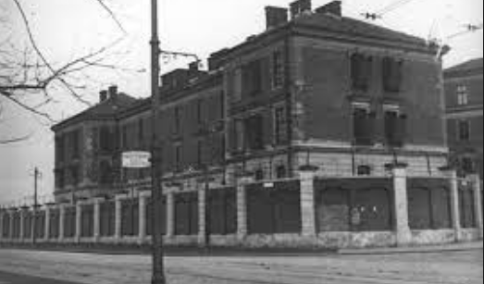

Document 3 : Photographie de la prison de Montelupi.
La prison Montelupich de Cracovie a été le théâtre de certains des moments les plus sombres de l'histoire récente de la ville. Des espions britanniques et soviétiques, des militants anticommunistes, des nazis de haut rang ayant aidé des Juifs et les victimes de l'oppression nazie se sont tous retrouvés derrière ses murs en compagnie de criminels ordinaires et peu communs.

Groupe 2B :
Les acteurs :
les sauveurs
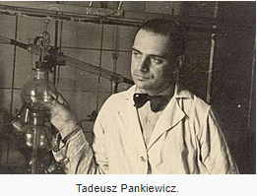
Document 3 : le ghetto de Cracocie en mai 1942.
Source : https://encyclopedia.ushmm.org/
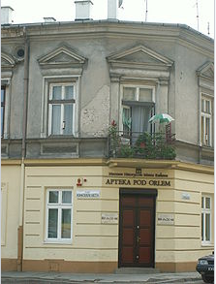
Document 4 :

[…] Le ghetto recevait aussi parfois la visite de non-Juifs. Parmi ceux-ci, il convient de citer tout d’abord le Dr Ludwik Zurowski, un medecin qui, soi-disant “physicien municipal” avait ici droit d’accès. Profitant de cette autorisation, il apportait aux habitants des vivres, des matières grasses surtout et...rajeunissait les Juifs. Il leur fournissait de la teinture pour cheveux. Les gens d’un certain âge, aux cheveux gris, considérés comme inaptes, particulièrement ceux qui risquaient d’être exterminés, devenaient grâce à une opération cosmétique appropriée “arbeitsfähig”-aptes au travail. Du laboratoire de la pharmacie sortaient des litres d’un liquide qui cachait les cheveux gris […]
Mon camarade de lycée […], un avocat qui était un visiteur récent de la pharmacie […] me remit un récit intitulé “Rencontre à le pharmacie” […]. J’en cite ici un extrait
“[…] depuis 1941, plusieurs fois par semaine, chaque fois que j’avais une audience au tribunal, je passais par la pharmacie où venaient aussi d’autres amis avec lesquels nous devisions¹, échangeant des nouvelles de la BBC et des journaux clandestins. C’est alors que nous convîmes de la façon dont nous pourrions aider des amis juifs à s’échapper du ghetto. Régulièrement, je me suis mis à fournir à mon ami Pankiewicz deux ou trois convocations au tribunal civil sur la base desquelles certains Juifs furent relâchés, par le garde allemand, hors de l’enceinte du ghetto. Ces convocations étaient assorties, grâce aux secrétaires du tribunal, […], des signatures authentiques qui accompagnent les actes judiciaires. On avait laissé la place libre pour le prénom et le nom de la personne convoquée. […] C’est de cette façon que beaucoup de personnes sortirent du ghetto.
Tadeusz Pankiewicz, La pharmacie du ghetto de Cracovie, Actes Sud, 1998, 76-7, p 54-55
1- du verbe deviser signifiant discuter.

Thème – les sauveurs :

Consigne :

A l’occasion de l’inauguration de la Place des Justes de votre commune, vous décidez de rappeler à vos concitoyens les acteurs au péril de leur vie aide, sauve les Juifs du ghetto de Cracovie en vous fondant sur le témoignage du pharmacien du ghetto, Tadeusz Pankiewicz.

Document 1 : propriétaire de la pharmacie “A l’Aigle” dans le ghetto de Cracovie. Après la guerre, en outre, Tadeusz Pankiewicz est également l’un des témoins de l’accusation aux procès historique de Nuremberg contre les criminels de guerre nazis détenus par les vainqueurs de la guerre

Document 2 : Pharmacie “A l’Aigle”, appartenant à Tadeusz Pankiewicz, angle de la place Zgody désormais, place des Héros du ghetto.
Groupe 3 :
La reconnaissance
Document 5 :
Vous souhaitez que la médaille de “Juste parmi les Nations” soit attribuée à des personnes ayant sauvé des Juifs pendant la guerre. Les critères de Yad Vashem sont très stricts. Les témoignages doivent être aussi précis et détaillés que possible quant aux dates, aux lieux et aux circonstances.
Les signatures des témoins devront être certifiées par un officier ministériel en mairie. Tout témoignage doit être accompagné de la photocopie recto verso d'une pièce d'identité. Dans la mesure du possible, il est préférable que soient réunis les témoignages d'au moins deux personnes juives sauvées, mais nous savons que cela est devenu difficile. Il est important que les différentes personnes présentes pendant la période du sauvetage témoignent à titre personnel.
Le dossier est étudié à Paris, puis transmis à Yad Vashem où "la Commission des Justes" statuera. Yad Vashem Jérusalem est seul habilité à décerner le titre de "Juste parmi les Nations".
Cette médaille est la plus haute distinction à titre civil décernée par l'Etat d’Israël. Ce titre, ne peut donc être attribué qu'après une enquête approfondie, à des personnes qui, au péril de leurs vies et de façon désintéressée, ont sauvé des Juifs sous l'occupation.
https://yadvashem-france.org/
Document 1 :
Etabli en 1953 par une loi de la Knesset (Parlement israélien), Yad Vashem - l'Institut international pour la mémoire de la Shoah – s’est vu confier la noble tâche de commémorer, documenter, rechercher et enseigner la Shoah.
Parmi ses missions : perpétuer la mémoire des six millions de Juifs assassinés par les nazis et leurs collaborateurs, celle des communautés juives détruites, ou des combattants des ghettos et des mouvements de résistance. Mais aussi, rendre hommage aux Justes parmi les Nations, ces non-Juifs qui ont risqué leur vie pour sauver des Juifs durant la Shoah.
https://www.yadvashem.org/

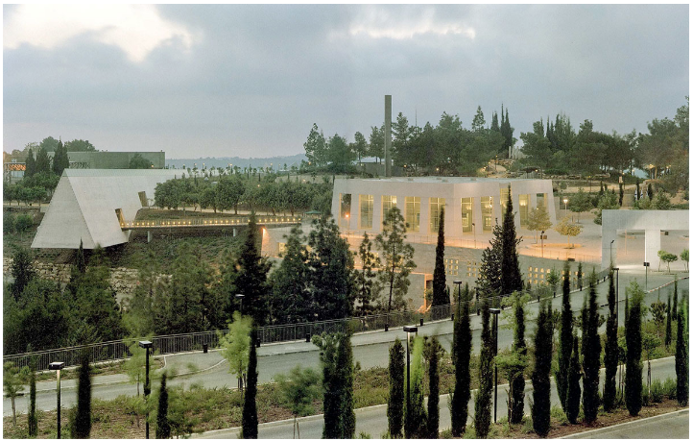
Document 3 :
Thème – la reconnaissance.

Consigne :

A l’occasion de l’inauguration de la Place des Justes de votre commune, vous décidez de rappeler à vos concitoyens la manière dont se déroule la reconnaissance de tous ceux qui ont aidé, sauvé des Juifs durant la Seconde Guerre mondiale, et cela quelque soit le pays, d’où l’universalité de ce phénomène.
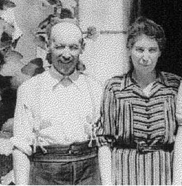
Céline (1891-1973) et Auguste Valadas, agriculteurs (1901-1986) fermiers, résidaient à Champnétery (Haute-Vienne) avec leurs trois filles, Andrée, Juliette et Simone de 24, 23 et 15 ans. En avril 1944, ils ont accueilli sous leur toit un couple de Juifs en danger, les Finkelstein, et son bébé de 18 mois, Solange, et les ont caché jusqu’à la Libération. Lors de l’occupation allemande, les Finkelstein s’étaient repliés de Paris à Saint-Léonard-de-Noblat. Minotier de profession, M. Finkelstein acheta un moulin dans les environs, pensant pouvoir y travailler. Mais un commissaire-gérant lui fut imposé et il se contenta d’y cultiver des légumes et d’élever des poules. En avril 1944, le couple Finkelstein, dont les deux filles aînées étaient en pensionnat à Limoges, fut informé qu’une troisième rafle allait avoir lieu à l’encontre des derniers Juifs de Saint-Léonard. Ils eurent juste le temps de partir se cacher dans les champs avant que leur maison ne fut mise à feu. Recommandé par un voisin agriculteur d’origine polonaise, M. Finkelstein se présenta alors chez les Valadas pour leur demander assistance. Ils avaient auparavant caché un réfractaire du STO qui venait juste de prendre le maquis, donc ils avaient une place et acceptèrent de l’héberger. Comme en a témoigné leur fille, Juliette : “on ne le connaissait pas et il ne nous connaissait pas”. Mais ils lui ont offert le gîte et le couvert à titre gracieux. Plus tard, M. Finkelstein demanda s’il pouvait faire venir sa femme et son bébé. Juliette se souvient : “on a accepté, c’était quelque chose qu’on ne pouvait pas refuser… C’était du provisoire…On s’est serré les coudes et personne n’a jamais demandé : quand vont-ils partir ?”. Les fugitifs étaient intégrés à la famille et Solange choyée et dorlotée. Elle a fait ses premiers pas autour de la table de la cuisine. Les Valadas envoyaient des colis de nourriture aux deux filles Finkelstein à Limoges. Ensuite Auguste les fit venir au village où des voisins les ont hébergées. Les risques que prirent les Valadas étaient d’autant plus grands que la région était devenue la scène de combats sanglants qui rappelèrent à Auguste ses expériences de 1914-1918. Les deux familles ont toujours gardé des relations affectueuses.

Le 27 décembre 2004, Yad Vashem a décerné à Céline et Auguste Valadas le titre de Juste des Nations à titre posthume.
Une cérémonie s’est déroulée à l’Hôtel de Ville de Limoges en hommage à deux nouveaux Justes parmi les Nations.
https://yadvashem-france.org/
http://www.ajpn.org/

Auguste et Céline Valadas-
Solange Finkelstein

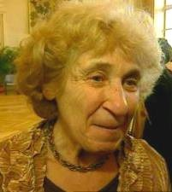

Document 2 : Propriétaire de la pharmacie “A l’Aigle” dans le ghetto de Cracovie. Après la guerre, en outre, Tadeusz Pankiewicz est également l’un des témoins de l’accusation aux procès historique de Nuremberg contre les criminels de guerre nazis détenus par les vainqueurs de la guerre. Le 10 Février 1983 à Jérusalem, le mémorial de l’Institut Yad Vashem reconnaît Tadeusz Pankiewicz comme “Justes parmi les Nations” pour l’héroïsme et le courage de ses actions pendant la guerre et cela de façon désintéressée, au péril de sa vie, pour aider les juifs : il est le citoyen d’honneur de l’État d’Israël. Au cours de la cérémonie officielle, sur l’avenue dédiée aux héros qui ont sauvé des Juifs pendant l’extermination, est planté un caroubier en son honneur ; ces arbres solides et durables sont au pied d’une plaque portant le nom du sauveur et son pays d’origine.
Nombre de nations concernées par les Justes : 51
1- Pologne (7 177)
2- Pays-Bas (5 910)
3- France (4 150)

Nombre de Justes au 1er janvier 2021 : 27921

https://www.yadvashem.org

